**文本來源：111年1月6日第13版（教育）**

**111年1月7日第2版（綜合新聞）**

**多文本讀報學習單（解答篇）**



**設計者：林玫伶（清華大學客座助理教授、兒童文學作家）**

**平權，是指人民基本權利不會受到年齡、性別、地域、族群、身心障礙等原因而產生落差，消除不平等的待遇。**

**1月7日第2版有「臉部平權」的國內報導，1月6日第13版有「月經公平」的國外報導，讓我們透過讀報進一步了解！**

**🕮任務一：臉部平權**

**根據1月7日第2版〈臉部平權馬拉松　身障者分享心路〉，回答問題：**

**1.這個活動想提倡怎樣的「基本人權」？（複選）**

■可以自在的走入人群

■可以參加喜愛的運動

□可以擔任活動代言人

**2.是什麼原因，讓身障朋友不容易擁有第1題你所勾選的基本人權？**

燒傷在臉部留下了疤痕，可能因此造成陰影或被人霸凌，沒有自信，不敢走入人群，也不敢外出參加運動。

**3.主辦活動的基金會用怎樣的方式促進「臉部平權」？想一想，這個活動對「臉部平權」有什麼幫助？**

(1)舉辦馬拉松，希望大眾踴躍報名參加。

(2)臉部有疤痕的朋友可以跟群眾一起路跑，自然自在的相處互動，民眾不歧視、燒傷者不畏懼，都可以平等的參加喜愛的運動。

**4.右圖顯示了臉部燒傷者**

**在公開參加運動時比一**

**臉部燒傷者**

**一般人**

**般人更多的負擔。** 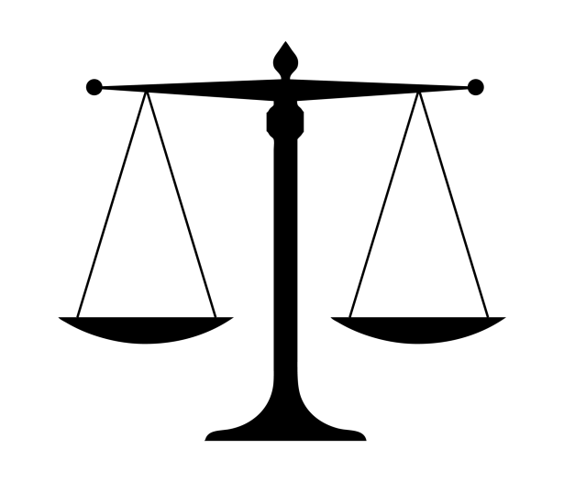

**這個圖 代表社會** 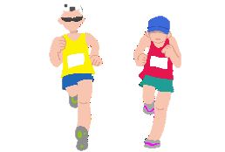

**異樣眼光**

**臉部平權**

**應該提供的支持。**

**歧視**

**請寫出你會怎麼支持？**

(格子太小，可寫在空白處)

報名參加活動、自在的跟臉部燒傷者相處、不用異樣眼光看人……

**🕮任務二：月經公平**

**根據1月6日第13版〈加州新法　公立學校廁所提供生理用品〉，回答下列問題：**

**1.加州2017年的法律規定，哪些學校的廁所要免費提供女性生理用品？新法的規定？**

本來只有貧困、低收入地區的學校要免費提供，新法規定2022學年起公立學校（6-12年級的國高中）、社區學院、加州大學系統等要免費提供。

**2.這項法案想提倡怎樣的「基本人權」？（複選）**

■女性經期期間仍可正常學習

□女生經期期間可免除上學

■女性不用因經期，而比男性多支出衛生用品費用

**3.下圖顯示女性經期期間比一般人有更多的負擔。依照報導，把因生理造成的負擔寫在長框 裡的括號。並在 寫上加州政府支持的作法。**



**一般人**

**經期中的女性**

因生理用品，花費(增加)

缺乏生理用品，不去(上學)

**月經平等**

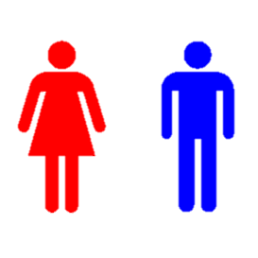

1.公立學校免費提供

2.取消生理用品課稅

■給師長的話：兩個任務都與平權有關，透過閱讀報導，找出基金會舉辦路跑和加州立法分別要維護怎樣的人權。由於平權意識需要敏於覺察和將心比心的能力，因此共同討論比個別作答更佳。